萧王庙中学2011-2012学年第一学期科学八年级（上）月考试卷
出卷人：吴小辉 审核人：
班级 学号 姓名
一、选择题（每题2分，共40分）
1．最接近一个初中生的重力的是 （ ）
A．4000N B．400N C．40N D．4N
2．电视机放在水平桌面上，它所受支持力的施力物体是 （ ）
A．电视机 B．桌子 C．地面 D．地球
3．关于“9.8牛顿/千克”所表示的物理意义应是 （ ）
A．9.8牛顿等于1千克
B．9.8千克等于1牛顿
C．质量是9.8千克的物体受到的重力是1牛顿
D．质量是1千克的物体受到的重力是9.8牛顿
4．下列体育用品中不是为了增大摩擦的是 （ ）
A．足球守门员戴的手套 B．乒乓球拍的胶粒
C．汽车造成流线型 D．钉鞋底上的铁钉
5．一位司机从停车场内启动汽车时，监控录像机对这辆汽车连两次进行拍照，拍照时间间隔为2s，先后摄的两张照片如图A、B所示，已知汽车车身长为5m，则 （ ）
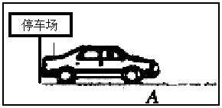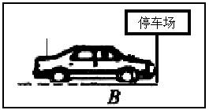
（第14题图）
A．汽车在2s内的平均速度为5m/s B．汽车在2s内的平均速度为2.5m/s
C．汽车相对停车场是静止的 D．汽车相对停车场在向右运动
6．一箱子里装着一些木块，箱子在F=30牛水平拉力的作用下在水平面上做匀速直线运动，现从箱子里取出一部分木块，拉力F不变，则箱子所受摩擦力将 （ ）
A．不变 B．减小 C．增加 D．无法确定
7．在新型飞机的研制中，将飞机模型放在风洞中固定不动，让风（高速流动的空气)迎面吹来，可以模拟飞机在空中的飞行情况，在此情境中下列说法正确的是……………（ ）
A．飞机模型相对于地面是运动的 B．空气相对于飞机模型是静止的
C．空气相对于地面是静止的 D．飞机模型相对于空气是运动的

8．下列各图中不是平衡力在是…………………………………………………………（ ）
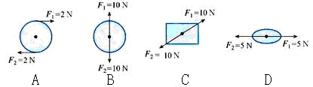

9．用力推一辆停在水平地面的汽车，没有推动，这是因为（ ）
A．推力比阻力小，所以推不动 B．推力比汽车重力小
C．推力与阻力大小相等 D．推力小于汽车的惯性
10．用手拉住拴着一个钢珠的绳子，使其在光滑水平面上作圆周运动，某一时刻绳子突然断裂，那么小球（ ）
A．继续作原来圆周运动 B．圆周运动速度慢下来
C．沿切线方向作直线运动 D．立即停止
11．用细线将一个金属小球悬挂于匀速上升的电梯中，小球稳定后，剪断悬线，则下列关于小球运动情况的说法中，正确的是………………………………………………………（ ）
A．以电梯为参照物，小球立即下落 B．以地面为参照物，小球立即下落
C．以电梯为参照物，小球先上升、后下落 D．以地面为参照物，小球静止
12．小王同学在使用弹簧测力计之前，发现秤的指针在“0.1牛”处，测量某一拉力时，秤的指针指在“2.9牛”处。则被测的拉力的大小为 （ ）A．3.0N B．2.9N C．2.8N D．无法确定
13．如图所示，一同学实验时在弹簧测力计的两侧沿水平方向各加6N拉力，并使其保持静止，此时弹簧测力计的示数为………………………………………………………………（ ）
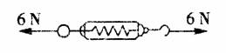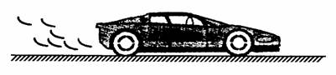
A．0N B．6N C．3N D．12N
14．如图所示，汽车在平直的公路上做匀速直线运动，则下列为一对平衡力的是…（ ）
A．汽车的牵引力和汽车所受的重力 B．汽车所受重力和汽车对地面的压力
C．汽车的重力和地面对汽车的支持力 D．汽车对地面的压力和汽车所受摩擦力
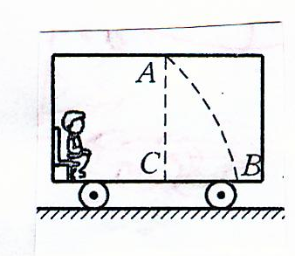
15．如图，车厢顶A处有一小水滴掉下并落在地板B处，由此可判定车厢可能（ ）
①车厢向右运动，速度在增加 ②车厢向右运动，速度在减小
③车厢向左运动，速度在增加 ④车厢向左运动，速度在减小
A．①② B．③④ C．①④ D．②③
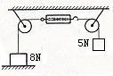
16．如图所示，不计弹簧秤和绳的质量，弹簧秤上的读数和弹簧秤所受合力为（ ）
A．5N、0 B．8N、10N C．8N、0 D．13N、13N

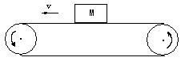
17．如图是某工厂流水线的水平传送带，一个零件M，随着传送带一起以速度v匀速向左运动时，零件M（ ）
A．没有受到摩擦力作用 B．受到水平向左摩擦力作用
C．受到水平向右摩擦力作用 D．不能确定

18．甲、乙两小车同时同地同方向做匀速直线运动，它们的s—t图像分别如图（a）和（b）所示。同样通过2．4米的路程，两车的所用时间关系是……………………………（ ）
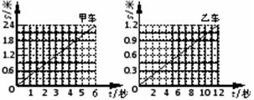
A．甲比乙多用6秒的时间
B．甲比乙少用6秒的时间
C．甲比乙多用18秒的时间
D．甲比乙少用18秒的时间

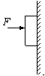
19．如图所示，某同学用40N的水平力将一个重30N的物体压在竖直墙壁上，使其处于静止状态，则物体与墙壁间的摩擦力是………………………………………（ ）
A．40N B．30N C．10N D．70N

20．甲乙丙三人分别用跑步、竞走和慢跑绕操场一周，他们的速度之比是3:2:1，则他们所用的时间之比是 （ ）
A．6:3:2 B．3:2:1 C．1:2:3 D．2:3:6

二、填空题（每空2分，共40分）
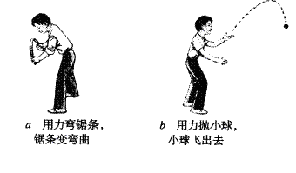21．测量力的仪器是 。

22．如右图中a、b表示了力的作用效果，其中图中 主要表示力能使物体的运动状态发生改变；图中 主要表示力能使物体发生形变。 （均选填“a”或“b”）

23．物体运动状态的改变是指：物体速度的___________或___________的改变。

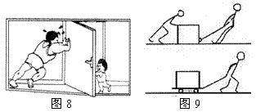
24.在探究“摩擦力的大小与什么因素有关”的实验中，实验中要用弹簧测力计测出滑动摩擦力的大小，应使木块做 运动，此时弹簧测力计的示数 木块受到的滑动摩擦力的大小（填“等于”、“大于”或“小于”）。根据下图中的a、b两步实验，可得到的结论是 ；根据下图中的a、c两步实验，可得到的结论是 。 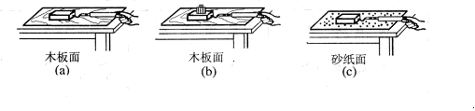25.仔细观察图8，说明力的作用效果不仅跟力的大小、方向有关，还跟力的 有关；观察图9发现，将滑动变为 的方式可以减小摩擦。

26．一块放在水平桌面上的木块，重为10N。当用弹簧秤沿水平方向拉木块作匀速运动时，读数为4N，则木块与桌面的摩擦力为 N，因为这时的拉力和摩擦力关系是 。若后来改用6N的水平力拉该木块，则木块作 运动。
27．交通法规规定，小汽车前座乘员必须系上安全带，这是为了防止高速行驶的汽车在_____________时，乘员由于惯性而使头和胸部受伤害。而汽车座椅靠背上装有的头枕可防止汽车 时，使人的颈部受伤。

28．“天宫一号”定于2011年9月29日发射，发射靠改进型长征二号F运载火箭，“天宫一号”飞上天的原理 （填科学知识点）；发射成功后将与未来2年分别与神舟八号、神舟九号、神舟十号飞船对接，不断的围绕地球旋转，试问“天宫一号”在太空运行受到 （平衡力、不平衡力）。
29．一辆在水平路上行驶的汽车，关闭油门后还能继续向前滑行，这是由于__________缘故，但最后汽车会停住，这是由于 。

三、作图与计算（共20分）
30．一辆汽车，在平直公路上以15m/s速度匀速行驶，这时，汽车发动机的牵引力为392N，若汽车受到的阻力等于车重的0.02倍，求汽车的质量是多大？

31．画出下列力的图示
（1）物体A静止在斜面上，A所受的重力为15牛顿（图甲）。
（2）用60牛的力沿与水平方向成30⁰斜向上推小车，画出小车所受拉力的图示（图乙）
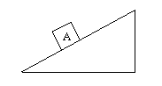
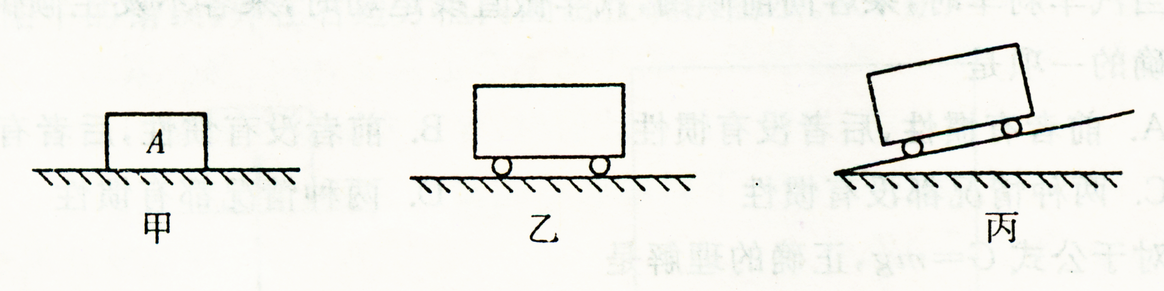

甲 乙

32．小明乘坐的汽车在某公路上作匀速直线运动。下表是小明记录的汽车运行各时刻及对应公路旁路碑的里程数。
时刻 | 10时02分 | 10时04分 | 10时06分 | 10时08分 | 10时10分
里程数 | 102km | 104km | 106km | 108km | 110km
从表中数据可知，汽车的速度是______km／h，合______m／s（保留小数点后1位小数）。在10时05分，公路旁路碑的里程数应是______km。

